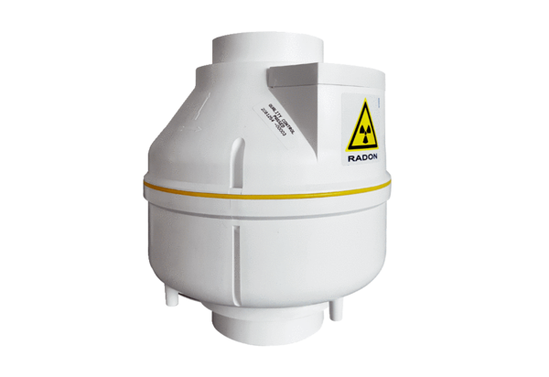Odśrodkowy wentylator kanałowy RAS 15Opakowanie jednostkowe: 1 sztukaAsortyment: C
Numer artykułu: 0080.0602Producent: MAICO

